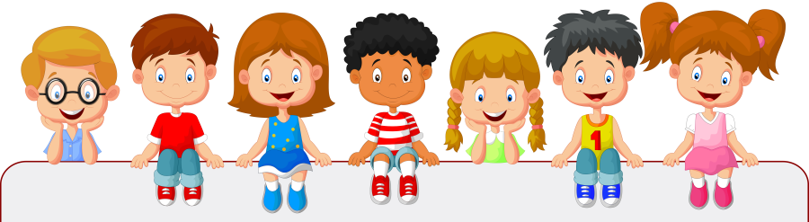

ПСИХОЛОГІЧНІ ВІСТІ

ЩО ТАКЕ «ПСИХОЛОГІЯ»?
Психологія – надзвичайна наука. Це наука про людську душу. Вона допомагає людині пізнавати себе, вирішувати проблеми, долати труднощі й радіти кожній хвилині життя.

Практичний психолог ліцею – Ісмагілова Тетяна Володимирівна
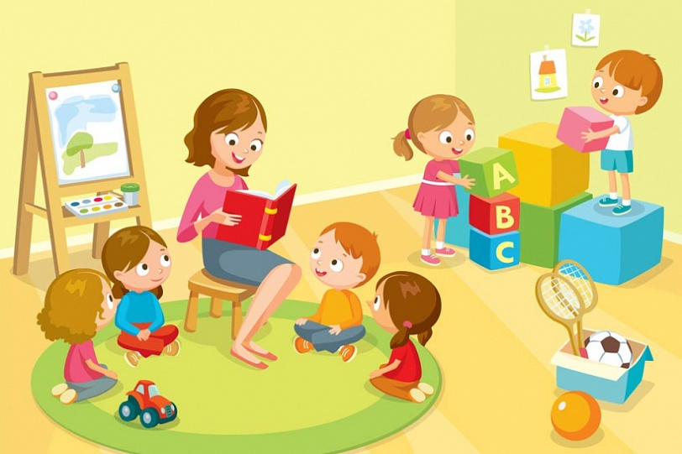
ПИТАННЯ, З ПРИВОДУ ЯКИХ МОЖНА І ПОТРІБНО ЗВЕРТАТИСЯ ДО ПСИХОЛОГА
1.Труднощі у навчанні.
Деякі учні навчаються не так добре, як їм хотілося б. На консультації ми будемо намагатися визначити, в чому причина і яким чином це виправити, іншими словами спробуємо знайти, що і як необхідно розвивати, щоб вчитися краще.
2. Взаємостосунки в класі.
За допомогою психолога можна знайти способи і особисті ресурси, вивчити прийоми для побудови гармонічних взаємовідношень з людьми в найрізноманітніших ситуаціях.
3. Взаємостосунки з батьками.
Психолог розповість вам про те, як навчитися будувати відносини з батьками та навчитися розуміти їх, та як зробити так, щоб і батьки розуміли і приймали вас.
4. Вибір життєвого шляху.
Дев'ятий, десятий та одинадцятий клас - час, коли більшість замислюються про майбутню професію і взагалі про те, як би вони хотіли прожити своє життя. Психолог допоможе вам усвідомити власні мрії, бажання і цілі, оцінити свої ресурси і здібності.

5. Самоуправління і саморозвиток.
Можна розвивати навички лідерства чи навички ведення суперечок, логічне мислення чи творчі здібності. Покращити власну пам'ять, увагу, уяву. Психолог - людина, яка володіє технологією розвитку тих чи інших якостей, навичок і умінь та із задоволенням поділиться цією технологією з вами.
6. Підвищена тривожнівсть.
Почуття тривоги – це нормальна частина життя, особливо етапів дорослішання та навчання. Але занадто сильне занепокоєння може руйнівно впливати на життя: під дією цього почуття дитина починає уникати складних ситуацій, конфліктувати та впадати у відчай.
Для вирішення питань, що стосуються збереження життя та здоров’я, а також захисту прав та інтересів дитини Ви також можете звернутися до:
– директора ліцею Фокіної Юлії Володимирівни;
– заступника директора з навчально-виховної Зіненко Людмили Олександрівни;
– заступника директора з виховної роботи Манко Алли Михайлівни;
-практичного психолога Ісмагілової Тетяни Володимирівни.
У разі потреби, першочергово звертатися до класних керівників, які закріплені за кожним учнівським колективом закладу освіти.
Надання психологічної підтримки усім учасникам освітнього процесу відбувається через:
- класних керівників (які нададуть інформацію для особистого зв’язку з психологом ліцею);
- сайт школи https://bozhedarivska.klasna.com/
- особисту соціальну мережу психолога, де можна знайти корисну інформацію, або написати особисте повідомлення
https://www.facebook.com/profile.php?id=100017216145663

Звертайтеся особисто, пишіть повідомлення в соціальній мережі і ми разом обговоримо будь які ситуації, що виникають!

Гарячі лінії психологічної допомоги та протидії насиллю

Гаряча лінія для жертв домашнього насильства

15-47 (з мобільного чи стаціонарного телефону)
Гаряча лінія працює на базі Урядового контактного центру, аби надавати психологічну допомогу потерпілим від домашнього насильства жінкам, чоловікам і дітям. Сервіс доступний цілодобово. Дзвінки є безкоштовними зі стаціонарних та мобільних телефонів, анонімними та конфіденційними.

Національна гаряча лінія з попередження домашнього насильства, торгівлі людьми та ґендерної дискримінації

0 800 500 335 (з мобільного або стаціонарного телефону) або 116 123 (з мобільного)
Громадська міжнародна правозахисна організація Ла Страда-Україна надає безкоштовну, цілодобову та анонімну допомогу тим, хто піддається фізичному, психологічному, сексуальному чи економічному насильству. Постраждалі можуть отримати психологічну підтримку та консультації щодо того, як знайти безпечний вихід із складної ситуації.
Консультації можна також отримати онлайн:
Skype: @lastrada-ukraine
Facebook: @lastradaukraine
Telegram: @NHL116123
Email: hotline@la-strada.gov.ua

Національна гаряча лінія для дітей та молоді

0 800 500 225 (з мобільного або стаціонарного телефону) або 116 111 (з мобільного)
Звернувшись на цю лінію, діти та молодь можуть анонімно отримати пітримку і поради щодо проблем в особистих стосунках, булінгу, непорозумінь з батьками, насильства чи жорсткого поводження. Крім того, дорослі можуть проконсультуватися з психологами, юристами та соціальними працівниками щодо випадків порушення прав дитини. Наразі лінія працює у будні з 12:00 до 20:00.
Консультації можна також отримати онлайн:
- Instagram: @childhotline_ua
- Facebook: @childhotline.ukraine
- Telegram: @CHL116111

Безоплатна правова допомога

0 800 213 103 (зі стаціонарних та мобільних телефонів)
Дорослі та діти постраждалі від домашнього насильства, люди, які опинилися у складних життєвих обставинах, люди з інвалідністю чи малозабезпечені сім'ї, внутрішньо переміщені особи, учасники бойових дій можуть безоплатно отримати правову інформацію, консультації і роз’яснення з правових питань, допомогу зі складення заяв, скарг, інших документів правового характеру (крім процесуальних), а також допомоги у доступі до вторинної правової допомоги та медіації.

Психологічні консультації для підлітків Teenergizer
https://teenergizer.org/consultations/
Об’єднання підлітків Східної Європи та Центральної Азії Teenergizer безкоштовно та анонімно надає онлайн-консультації, завдяки яким можна отримати професійну допомогу від психологів та консультантів щодо будь-яких запитань: булінгу у школі, конфліктів з батьками, хвилювання щодо сексу, стресу перед іспитами, а також підтримку щодо виявленого ВІЛ-позитивного статусу.

Психологічні консультації для різної вікової категорії українців «Розкажи мені»
https://tellme.com.ua/
Розкажи мені — безкоштовна інтернет-платформа для психологічних консультацій. Ви отримаєте анонімну допомогу всім, хто потребує емоційної підтримки, консультації та допомоги у зв’язку зі швидкими змінами, що наразі відбуваються у економіці, соціумі та житті кожної людини.
